- 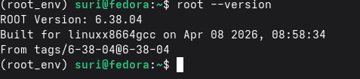
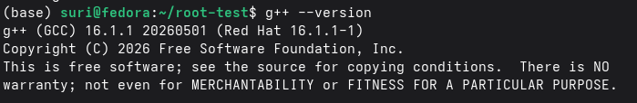
2.
.
3、拓展一：为何使用ROOT存储数据
一、ROOT软件存储结构
ROOT采用文件—目录—树(TTree)—分支(TBranch)—事件(Event) 层级存储结构：
1. 顶层为ROOT格式文件，内部可创建多级目录分类数据
2. 核心存储单元为TTree（数据树），相当于结构化数据表
3. TTree下划分多个TBranch数据分支，对应不同物理变量
4. 以单个实验事件为最小存储单位，逐条批量存入分支
二、选择ROOT而非txt、bin文件的原因
1. 压缩效率极高ROOT自带专用压缩算法，高能物理海量数据存储体积远小于文本与普通二进制文件，节省存储空间。
2. 读取速度更快支持按分支按需读取，无需加载整个文件，大文件数据分析效率远超逐行读取的txt。
3. 数据结构规范自带完整数据类型、变量信息与元数据，无需手动定义解析格式，通用性强。
4. 适配科研分析可直接绘图、拟合、统计计算，存储与数据分析一体化，不用额外转换文件格式。
5. 安全性与稳定性强专为高能物理大规模数据设计，抗损坏、易溯源，长期科研项目优先使用。
6. txt缺点：体积大、读写慢、精度易丢失、无结构化管理
7. bin缺点：无统一数据标识，跨程序难以解析，维护难度大
4、拓展二：为何学习Shell脚本语言
一、学习Shell的意义
1. 高能物理、集群计算、服务器作业提交全部依赖Shell脚本调度运行
2. 可批量执行命令、循环处理文件、自动化提交计算任务，大幅减少手动操作
3. Condor集群、服务器作业调度、ROOT批量运行都以Shell为基础
4. 简单易上手，可快速实现文件遍历、参数传递、任务批量分发
二、Condor批量提交作业原理（对应给定脚本）

1. 脚本为Condor集群作业提交描述文件，用于向计算集群申请算力运行程序
2. 核心参数作用
universe = vanilla：使用通用计算运行环境 RequestCpus：设定单次任务占用CPU核数 executable：指定需要后台运行的执行脚本程序 arguments：向执行程序传递运行参数与数据文件 output/error/log：分别保存程序标准输出、错误日志、运行日志 transfer文件系列：实现本地文件与集群节点文件自动传输 queue：遍历指定文件夹内所有目标文件，批量生成任务队列
三、M个文件、分配N核CPU 批量提交实现思路
1. 提前设定集群分配总CPU核数N，控制单任务CPU占用，避免算力超载
2. 用Shell循环遍历目标文件夹内全部M个数据文件，逐个绑定任务参数
3. 读取每个待处理文件路径，动态替换脚本内indata文件名变量
4. 按CPU资源均分M个任务，拆分队列分批提交，防止集群拥堵
5. 自动统一输出日志文件，分类保存运行结果与报错信息
6. 依靠Condor调度机制，多CPU核心并行运算，一次性批量跑完所有文件

